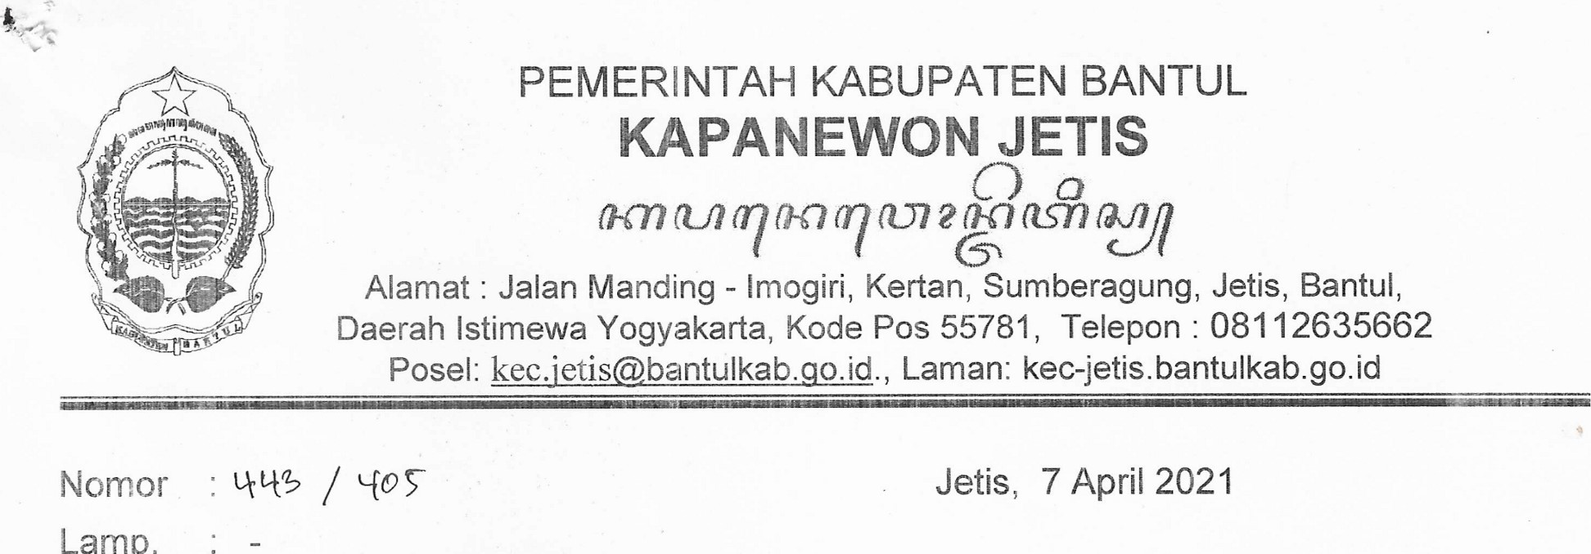Ibadah Ramadhan dimasa pandemi
Lampa
Hal
Kepada Yth. .
- Lurah
- Dukuh .
- Ketua Takmir Masjid di Jetis
Berdasarkan .
1 . Instruksi Bupati Bantul Nornor 10/1nstr/2021 tanggal 5 April 2021 tentang Perpanjangan Keempat Pemberlakuan Pembatasan Kegiatan Masyarakat Berbasis Mikro di Kab. Bantul untuk Pengendalian Penyebaran Covid-19.
2. Surat Edaran Bupati Bantul Nomor : 451/0184/Hukurn tanggal 6 April 2021 tentang Pelaksanaan Ibadah Ramadhan dan Perayaan Hari Raya Idul Fitri Tahun 1442 H ! 2021 M pada masa pandemi Covid-19.
Dengan ini kami menekankan agar dalam pelaksanaan ibadah Ramadhan dan Idul Fitri 1442 H / 2021 M pada masa pandemi covid-19 betul-betul mengikuti ketentuen dalam Surat Edaran Bupati Bantul tersebut diatas, antara Iain :
- Semua umat Islam yang telah memiliki kewajiban agar melaksanaken ibadeh puasa di bulan Ramadhan.
- Pada wilayah RT zona hijau (tidak terdapat kasus covid-19) dan zona kuning (terdapat 1 sampai 2 rurnah kasus covid-19) dengan ketentuan :
  - Umat Islam dapat melaksanakan ibadah-ibadah Ramadhan (jamaah sholat wajib, sholat Jum'at, sholat tarowih, tadarus, buka puasa bersama atau sahur bersama, pengajian, i'tikaf dan Iain-lain) di masjid/mushola secara terbatas untuk kalangan jamaah sendiri, dengan menerapkan protokol kesehatan secara sangat ketat, antara Iain :
    - Semua jamaah menggunakan masker
    - Mencuci tangan dengan air dan sabun atau handsanitizer
    - Pengukuran suhu badan
    - Mengatur jarak antar jamaah paling dekat 1 meter
    - Menghindari kerumunan
    - Tidak berjabat tangen antar jamaah
    - Durasi kegiatan tidak Iebih dari 2 jam
  - Safari tarawih/tarawih keliling dapat dilakukan pada wilayah RT zona hijau3. Pesantren kilat di sekolah atau lembaga agar tidak dilaksanakan secara tatap muka langsung (luring), boleh dilaksanakan secara daring/online.
  - Agar tidak melaksanakan takbir keliling. Takbiran malarn Idul Fitri agar dilakukan secara terbatas untuk kalangan jamaah sendiri. Atau dipandu dengan pengeras suara dan masyarakat mengikuti dari rumah masing-rnasing.
  - Sholat idul fitri dapat dilaksanakan di masjid, lapangan atau ruang terbuka secara terbatas untuk kalangan jamaah sendiri ditingkat pedukuhan atau RT.
  - Si!aturahmi atau halal bil halal dapat dilaksanakan secara terbatas untuk kalangan jamaah sendiri, dengan menerapkan protokol kesehatan yang sangat ketat dan tidak berjabat tangan antar jamaah.
  - Pengumpulan dan penyaluran zakat, infaq dan shodaqoh .
    - Menyegerakan pengumpulan dan penyaluran zakat, infaq, shodaqoh, tidak menunggu sampai akhir Remadhan agar dapat segera terdistribusi.
    - Menghindarkan kontak langsung saat pengumpulan maupun penyaluran.
    - Saat distribusi tidak mengumpulkan banyak orang, agar dianter kepada mustahik/penerima.
    - Petugas pengumpulan dan distribusi agar menggunakan alat pelinduag diri.
- Pada wilayah RT zona orange (terdapat 3 sampai 5 rurnah kasus covid-19) dan zona merah (terdapat lebih dari 5 rumah kasus covid-19) dengan ketentuan :
  - Umat Islam disarankan melaksanakan ibadah-ibadah Ramadhan dan Idui Fitri di rumah masing-rnasing. Namun dapat melaksanakan ibadah-ibadah Ramadhan (jamaah sholat wajib, sholat Jum'at, sholat tarowih, taderus, i'tikaf dan tain-lain) di masjid/mushola secara terbatas untuk kalangan jarneeh sendiž-i paling banyak 50 ⁰/0 dari kapasitas tempat, dengan rnenerapkan protokoi kesehatan secara sangat ketat, antara lain •
    - Semua jamaah menggunakan masker
    - Mencuci tangan dengan air dan sabun atau handsanitizer
    - Pengukuran suhu badan
    - Mengatur jarak antara jamaah, paling dekat 1 meter
    - Menghindari kerumunan
    - Tidak berjabat tangan antar jamaah
    - Durasi kegiatan tidak lebih dari 2 jam
  - Tidak dianjurkan melaksanakan buka puasa bersama atau sahur bersama.
Agar dilaksanakan bersama keluarga inti di rumah masing-masing.
  - Bagi yang akan memberikan takjil dapat diantar langsung ke rumah penerime.
  - Agar tidak melakukan safari tarawih/tarawih keliling.
  - Agar tidak melaksanakan pengajian yang menghadirkan banyak orang dati penceramah dari luar.
      - Pesantren kilat di sekolah atau lernbaga agar tidak dilaksanakan secara tatep muka langsung (luring), boteh di!aksanakan secara daring/online.
      - Agar tidak melaksanakan takbir keliling. Takbiran malam Idul Fitri agar dilakukan secara terbatas untuk kalangan jamaah sendiri. Atau dipandu dengan pengeras suara dan masyarakat mengikuti dari rumah masing-masing.
      - Sholat idul fitri dapat dilaksanakan di masjid, lapangan atau ruang terbuka secara terbatas untuk kalangan jamaah sendiri ditingkat pedukuhan atau RT.
      - Silaturahmi atau halal bil halal yang mengumpulkan banyak orang tidak dianjurkan. Apabila tetap dilaksanakan harus secara terbatas untuk kalangan jamaah sendiri, dengan menerapkan protokol kesehatan yang sangat ketat dan tidak berjabat tangan antar jamaah.
      - Pengumpulan dan penyaluran zakat, infaq dan shodaqoh .
        - Menyegerakan pengumpulan dan penyaluran zakat, infaq, shodaqoh, tidaK menunggu sampai akhir Ramadhan agar dapat segera terdistribusi.
        - Menghindarkan kontak langsung saat pengumpulan maupun penyaluran.
        - Saat distribusi tidak mengurnpulkan banyak orang, agar dianter kepada mustahik/penerima.
        - Petugas pengumpulan dan distribusi agar menggunakan alat pelindung diri. D. Bagi yang kondisinya tidak sehat disarankan agar melaksanakan ibadah di rurnah.
    - Pengurus takmir agar membentuk Satgas Covid-19 untuk memastikan penerapan protokol kesehatan dalarn setiap kegiatan di masjid/mushola.
    - Lurah bersama Satgas Covid-19 Kalurahan agar mensosialisasikan ketentuanketentuan ini kepada Dukuh, Ketua RT, Takmir Masjid/Mushola dan masyarakat tuas agar dilaksanakan dengan baik.
Demikian untuk menjadi perhatian dan dilaksanakan.
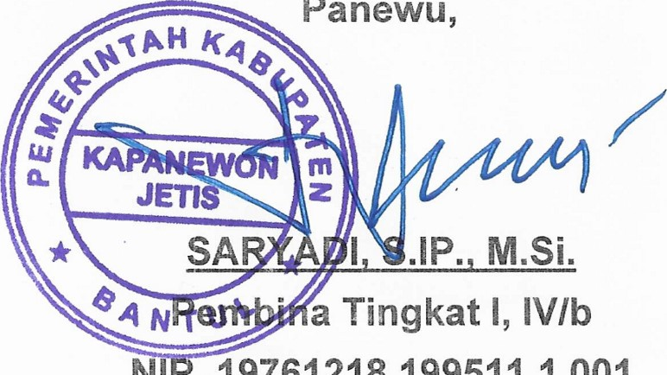
Panewu,
NI . 19761218 199511 1 001

Tembusan disampaikan kepada Yth. •
Bupati Bantul sebagai laporan
- Wakil Bupati selaku Ketua Harian Satgas Covid-19 Kab. Bantul ;
- Sekretaris Daerah Kab Bantul ;
Kapolsek Jetis
Danramil Jetis
Kepala Puskesmas Jetis 1 Kepala Puskesrnas Jetis 2
Kepala KUA Jetis.

